Báo cáo tuần 6 — Provenance, catalog và cập nhật gia tăng
Nhóm 1 — Math Data Lake · INT4418 Dữ liệu lớn

1. Nhiệm vụ và minh chứng
Yêu cầu tuần 6 | Minh chứng | Trạng thái
Bổ sung provenance | src/mdl/provenance.py — truy vết record → dòng raw; results/raw/provenance_trace.json (30/30) | Xong
Catalog | src/mdl/catalog.py; catalog/catalog.json, catalog/catalog.md | Xong
Cơ chế cập nhật gia tăng | src/mdl/lake.py (nạp batch, idempotent, xung đột, nhật ký _lake_log); minor compaction trong storage.py | Xong
Data card | DataCard_v0.2.md | Xong
Thử nghiệm thêm một batch dữ liệu mới | scripts/chay_gia_tang.py; results/raw/runs_incremental.jsonl; results/tables/incremental.csv | Xong (3 lần lặp)

2. Provenance: truy vết ngược tới raw
Với mỗi record_id: tra raw_uri, raw_row, raw_sha256 trong kho → tính lại sha256 tệp raw và so với manifest → đọc đúng bản ghi thứ raw_row (Parquet theo row group; JSONL theo dòng; mảng JSON LeanDojo đọc theo luồng, không nạp cả tệp 373 MB) → so nội dung gốc (sau NFC) với các cột curated.
Kết quả trên kho đầy đủ, 10 bản ghi/nguồn chọn bằng hash: 30/30 khớp (sha256 đúng; NuminaMath: problem, solution, subset; ProofNet: id, nl_statement, formal_statement; LeanDojo: full_name, file_path, dòng bắt đầu, số tactic). Đây là bằng chứng trực tiếp cho câu hỏi nghiên cứu 1: hợp nhất 3 nguồn không làm mất khả năng truy về nguồn gốc.

3. Catalog
catalog/catalog.md (sinh tự động) mô tả: bảng math_record (982.477 bản ghi, 441,2 MB), 37 cột kèm kiểu/null/mô tả, 3 partition (nguồn, phiên bản, split, số bản ghi, số tệp, dung lượng, giấy phép), 19 tệp raw (sha256, ngày tải), lịch sử nạp đọc từ _lake_log, thống kê lỗi/cảnh báo theo nguồn, 5 truy vấn ví dụ cho các nhóm khác và 6 truy vấn kiểm tra.

4. Cập nhật gia tăng
Quy tắc (theo partition source/source_version):
Tình huống | Hành động
record_id chưa có | thêm (tệp mới chuyển vào partition)
Có, cùng content_sha256 | bỏ qua — chạy lại không nhân đôi
Có, khác content_sha256 | không ghi đè, đưa vào errors với E07_CONTENT_CONFLICT

Thứ tự an toàn: ETL batch ra thư mục tạm → chuyển tệp vào partition → ghi mục nhật ký cuối cùng (rename nguyên tử). Sau mỗi lần nạp chạy minor compaction: chỉ gộp các tệp < 32 MB, không ghi lại tệp lớn (khác compaction "major" ở tuần 5).
Thí nghiệm (dữ liệu thật, 3 lần lặp): batch mới = shard train-00004 của NuminaMath (171.898 bản ghi).
Bước | Mới | Không đổi | Xung đột | Tệp thêm | Runtime median (min–max), s | Compaction, s
Dựng lại toàn bộ (mốc) | 982.477 | — | — | 19 | 52,5 (51,2–64,0) | —
v0 nạp ban đầu (trừ shard 4) | 810.579 | 0 | 0 | 17 | 53,5 (51,9–54,0) | 3,8
v1 batch mới (shard 4) | 171.898 | 0 | 0 | 5 | 22,3 (22,0–23,1) | 3,2
v2 nạp lại cùng batch | 0 | 171.898 | 0 | 0 | 17,6 (17,4–18,1) | —

Kiểm chứng đúng đắn: sau v2, kho có 982.477 bản ghi, 982.477 khóa phân biệt, và tập (record_id, source_version, content_sha256) trùng hoàn toàn với bản dựng lại toàn bộ (0 bản ghi chỉ có ở một phía) — cả 3 lần.
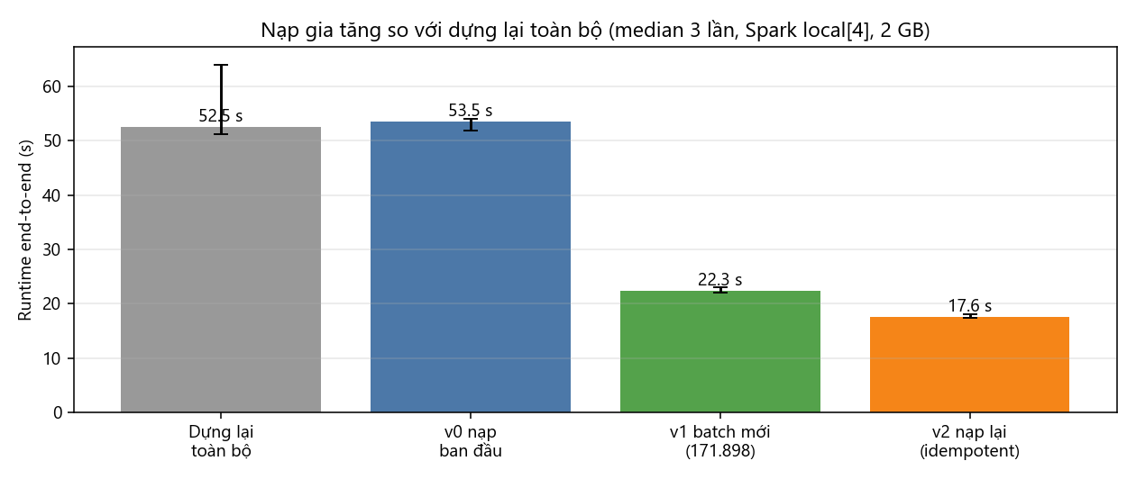
Hình 1. Nạp gia tăng so với dựng lại toàn bộ
Nhận xét:
- Nạp batch mới nhanh hơn dựng lại 2,4 lần (22,3 s so với 52,5 s) và chỉ ghi 5 tệp mới; các partition khác không bị đụng tới (lợi ích trực tiếp của partition source/source_version đã chọn ở tuần 5).
- Chi phí không tỉ lệ thuận: batch chiếm 17,5% dữ liệu nhưng tốn 42,5% thời gian của bản dựng lại, do chi phí cố định (khởi tạo job, đọc cột khóa của partition hiện có để đối chiếu, minor compaction 3,2 s).
- Nạp lại vẫn tốn 17,6 s vì phải chạy ETL rồi mới biết là trùng. Cải tiến: lưu sha256 tệp staging trong nhật ký để bỏ qua batch đã nạp ngay từ đầu.
- Test (tests/test_lake.py): sửa nội dung một bản ghi rồi nạp lại ⇒ 1 xung đột E07, kho không thay đổi.

5. Kiểm thử
20/20 test đạt (thêm 3 test: gia tăng = dựng lại + idempotent; xung đột nội dung bị chặn; catalog + truy vết provenance trên dữ liệu mẫu).

6. Hạn chế
- Không có giao dịch ACID: trong lúc minor compaction có khoảnh khắc ngắn cả tệp nhỏ cũ và tệp gộp cùng tồn tại; người đọc đồng thời có thể thấy bản ghi trùng. Iceberg/Delta Lake (snapshot isolation) là phần mở rộng phù hợp.
- Kịch bản "batch mới" dùng một shard có sẵn của cùng phiên bản nguồn; chưa thử snapshot nguồn mới thật (chưa có phiên bản NuminaMath/LeanDojo mới hơn được ghim).

7. Kế hoạch tuần 7
Chạy thí nghiệm quy mô 10K, 100K, 500K, toàn bộ cho baseline và Spark (2/4/8 nhân trong giới hạn RAM), lặp 3 lần; vẽ runtime, throughput, RAM, bytes I/O.

